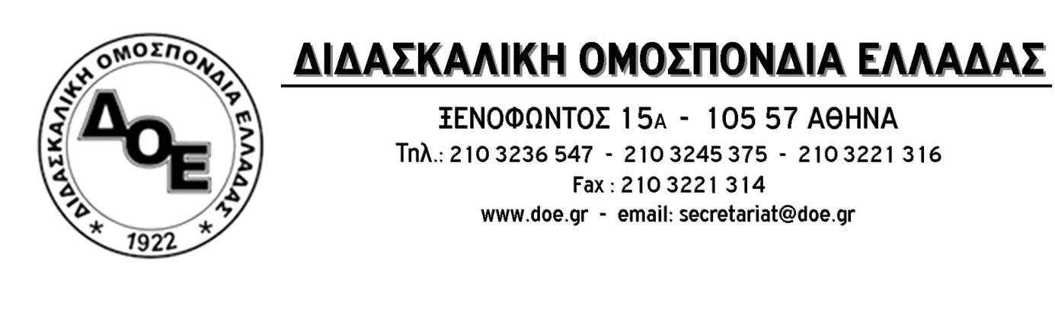
Αρ. Πρωτ. 930 | Αθήνα 26/9/2018  Προς  Τους Συλλόγους Εκπαιδευτικών Π.Ε.

Συγκέντρωση διαμαρτυρίας Δ.Ο.Ε.-Ο.Λ.Μ.Ε.
5 Οκτωβρίου 2018, ώρα 13:00 στο Υπουργείο Παιδείας

Συνάδελφοι,
Τα Δ.Σ. της Δ.Ο.Ε. και της Ο.Λ.Μ.Ε. αποφάσισαν την πραγματοποίηση συγκέντρωσης διαμαρτυρίας την Παρασκευή 5 Οκτωβρίου 2018 (παγκόσμια ημέρα του εκπαιδευτικού) στις 13:00 στο Υπουργείο Παιδείας.
Οι πολιτικές λιτότητας, ανεργίας, βαριάς φορολόγησης και φτωχοποίησης εργαζομένων και συνταξιούχων με ή χωρίς τον μνημονιακό μανδύα συνεχίζονται και εντείνονται. Το ίδιο και οι πολιτικές υποβάθμισης και υποχρηματοδότησης του δημόσιου σχολείου.
Οι διορισμοί μόνιμων εκπαιδευτικών αντί για άμεση κάλυψη των διαπιστωμένων αναγκών της εκπαίδευσης είναι για μια ακόμη φορά επικοινωνιακή εξαγγελία σε βάθος τριετίας. Οι, με μειωμένα δικαιώματα, αναπληρωτές συνεχίζουν να περιπλανώνται στις εσχατιές της Ελλάδας μένοντας ακόμα και δίχως την πανάκριβη στέγη.
Ο αγώνας των Ελλήνων εκπαιδευτικών για την ανατροπή αυτών των πολιτικών και την έμπρακτη αναγνώριση του ρόλου και της προσφοράς τους, σηματοδοτεί τον «εορτασμό» της παγκόσμιας ημέρας των εκπαιδευτικών.
Καλούμε όλους του συναδέλφους να συμμετέχουν μαζικά και δυναμικά στη συγκέντρωση στο Υπουργείο Παιδείας την Παρασκευή 5 Οκτωβρίου 2018 στις 13:00 στο Υπουργείο Παιδείας. Για τη διευκόλυνση της συμμετοχής των συναδέλφων κηρύσσουμε 3ωρη στάση εργασίας, τις 3 τελευταίες ώρες του πρωινού και τις 3 πρώτες ώρες του απογευματινού προγράμματος.

Παλεύουμε για:
- 14χρονο δημόσιο δωρεάν σχολείο με 2χρονη υποχρεωτική προσχολική αγωγή και εκπαίδευση άμεσα σε όλη τη χώρα
- Άμεση πραγματοποίηση μαζικών διορισμών μόνιμων εκπαιδευτικών για την κάλυψη όλων των αναγκών της δημόσιας εκπαίδευσης
- Εξίσωση δικαιωμάτων αναπληρωτών και μονίμων
- Αύξηση δαπανών για την παιδεία
- Σταδιακή αναπλήρωση των απωλειών σε μισθούς και συντάξεις

